2. Графічні засоби та візуалізація в R

2.1. Функция Plot()

Основная информация о функции plot()

Функция Plot() позволяет создавать большой набор разнообразных графиков.

Если у нас есть два вектора x, y одинаковой длины, то функция Plot(x,y) строит график зависимости y(x). Например, набор команд

> x = seq (0, 10, len = 11)
> y = sqrt(x)
> plot(x,y)

выводит такой график (рис. 2.1)

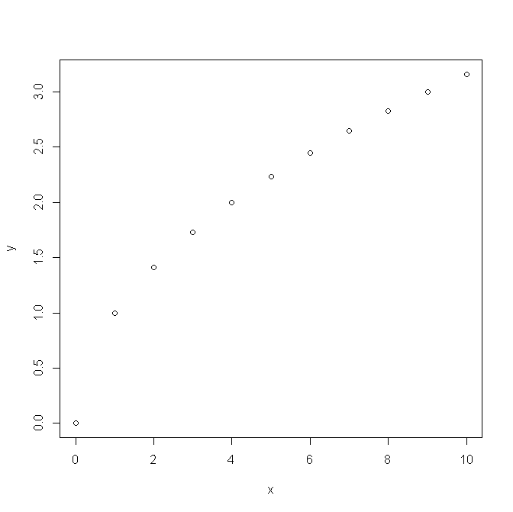
Рис. 2.1.
Рассмотрим примеры работы функции plot(), приводимые по ссылке: http://r-analytics.blogspot.com/2011/10/r-plot.html#.UirTWNK8Di4. В качестве данных здесь используется массив, характеризующий кинетику выведения индометацина (противовоспалительный препарат) из организма человека для шести испытуемых. Соответствующие данные имеются в базовом наборе данных R и доступны по команде:

> data(Indometh).

Состав переменных мы можем посмотреть по команде:

> names(Indometh)
[1] "Subject" "time" "conc" .

Видим, что таблица «Indometh» включает такие переменные: "Subject" – испытуемый; "time" – время; "conc" – концентрация индометацина.

Для удобства дальнейшей работы прикрепим таблицу «Indometh» к поисковому пути R:

> attach(Indometh).

Построим график зависимости концентрации индометацина в крови от времени с помощью команды:

> plot(time, conc).

Результат показан на рис. 2.2.

Иногда возникает необходимость отображать не все точки, а средние значения для каждого момента времени. Эти значения мы можем рассчитать и вывести на экран с помощью команд:

> means <- tapply(conc, time, mean)
> means
0.25 0.5 0.75 1 1.25 2 3
2.07666667 1.32166667 0.91833333 0.68333333 0.55666667 0.33166667 0.19833333
4 5 6 8
0.13666667 0.12500000 0.09000000 0.07166667

При этом функция tapply() автоматически присваивает каждому из рассчитанных средних значений имя, соответствующее моменту времени, для которого определено это среднее значение:

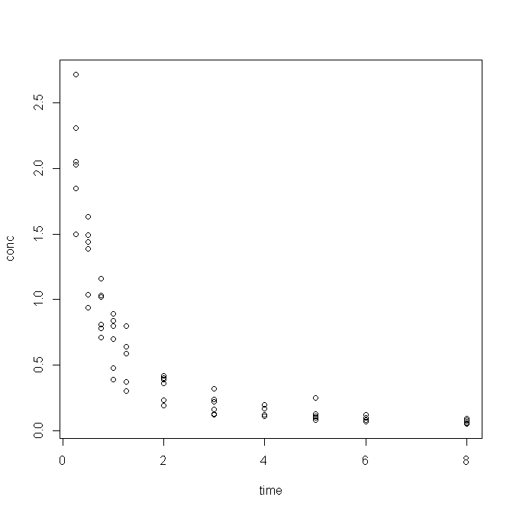
Рис. 2.2.

> names(means)
[1] "0.25" "0.5" "0.75" "1" "1.25" "2" "3" "4" "5" "6"
[11] "8"

Для построения стандартного графика мы должны преобразовать эти имена в числа:

> # создаем числовой вектор со значениями времени учета концентрации препарата:
> indo.times <- as.numeric(names(means))

После этого с помощью команды

> plot(indo.times, means)

получаем график, показанный на рис. 2.3.

Функция plot() имеет большое число управляющих параметров. Часть из них мы рассмотрим позже в описаниях параметров, которые управляют видом линий и маркеров.

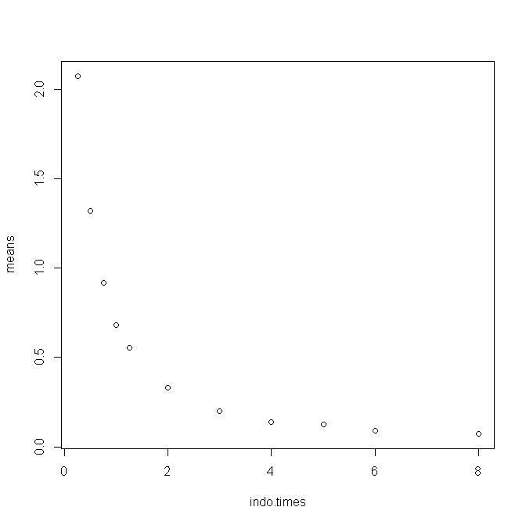
Рис. 2.3.

С помощью параметров xlab, ylab мы можем задавать названия координатных осей. Например, по команде

> plot(indo.times, means, xlab = "Время", ylab = "Концентрация")

мы получим график, показанный на рис. 2.4.

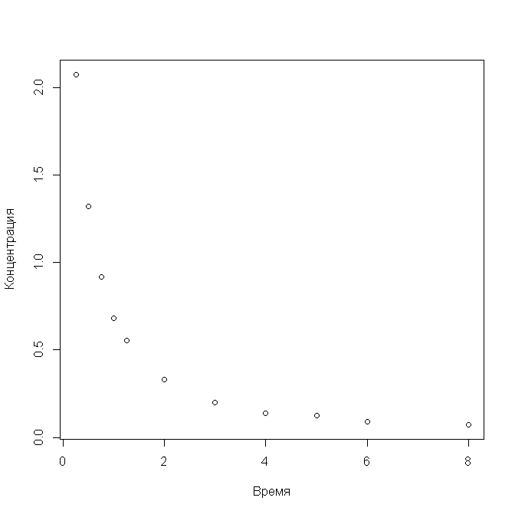
Рис. 2.4

Параметр type позволяет изменять внешний вид точек на графике. Он принимает одно из следующих текстовых значений:
- "p" – точки (points; используется по умолчанию)
- "l" – линии (lines)
- "b" – изображаются и точки, и линии (both points and lines)
- "o" – точки изображаются поверх линий (points over lines)
- "h" – гистограмма (histogram)
- "s" – ступенчатая кривая (steps)
- "n" – данные не отображаются (no points)

На рис. 2.5 – 2.7 показаны примеры некоторых типов графиков для рассматриваемой зависимости:

> plot(indo.times, means, xlab = "Время", ylab = "Концентрация", type = "h")

> plot(indo.times, means, xlab = "Время", ylab = "Концентрация", type = "s")
> plot(indo.times, means, xlab = "Время", ylab = "Концентрация", type = "o")
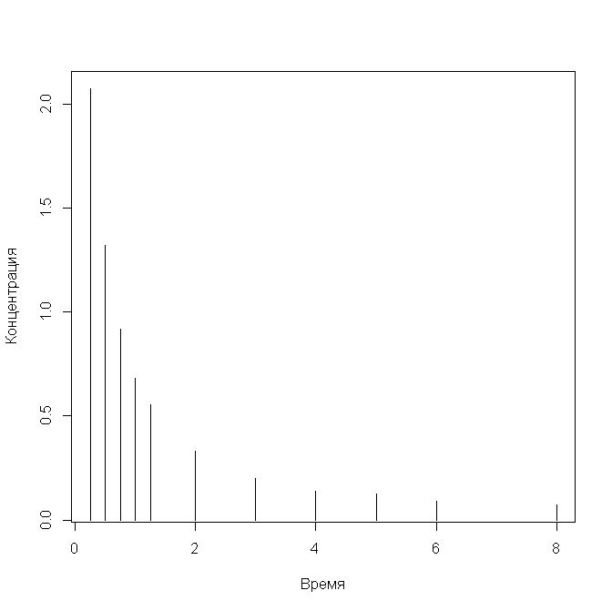
Рис. 2.5. type = "h"

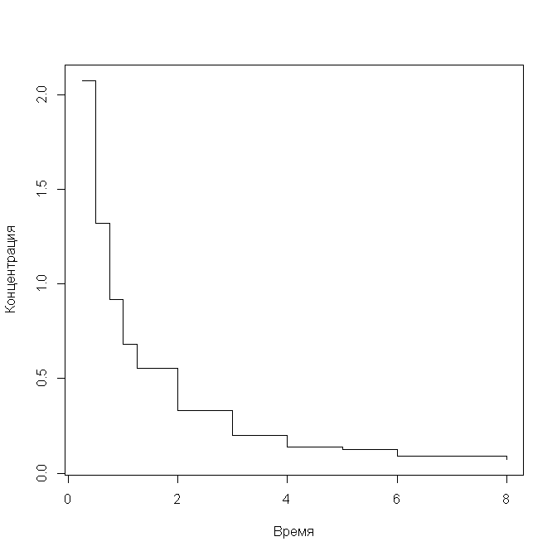
Рис. 2.6. type = "s"

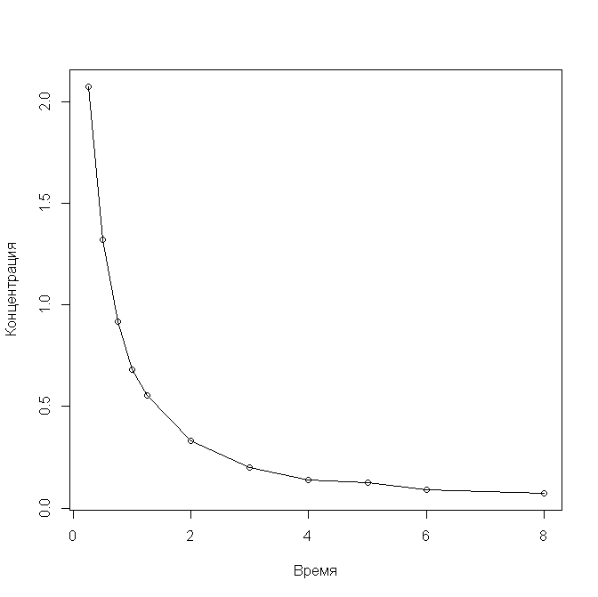
Рис. 2.7. type = "o"

Параметры xlim и ylim задают размах значений на координатных осях. По умолчанию они оба принимают значение NULL – в этом случае размах выбирается программой автоматически. Для отмены автоматических настроек соответствующему параметру необходимо присвоить значение в виде числового вектора, содержащего минимальное и максимальное значения, которые должны отображаться на оси. Например:

> plot(indo.times, means, xlab="Время", ylab="Концентрация", xlim=c(0, 15)).

На рис. 2.8 показан результат выполнения этой команды.

Параметры axes и ann параметра контролируют отображение осей и их названий соответственно. Каждый из них может принимать два значения –TRUE или FALSE. Например:

> plot(indo.times, means, xlab = "Время", ylab = "Концентрация",
+ axes = TRUE, ann = TRUE)
> plot(indo.times, means, xlab = "Время", ylab = "Концентрация",
+ axes = FALSE, ann = TRUE)
> plot(indo.times, means, xlab = "Время", ylab = "Концентрация",
+ axes = TRUE, ann = FALSE).
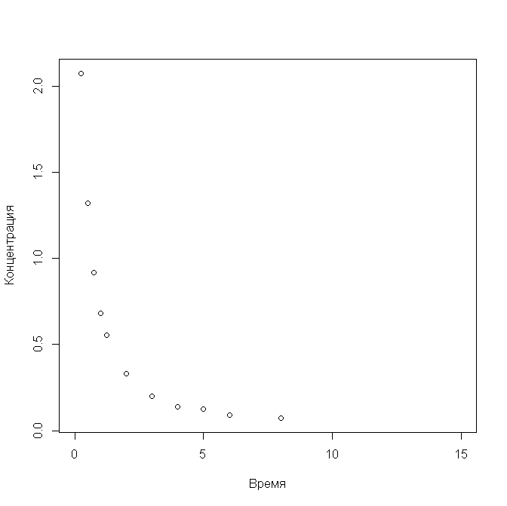
Рис. 2.8.

Результаты выполнения соответствующих команд показаны на рис. 2.9 – 2.11.

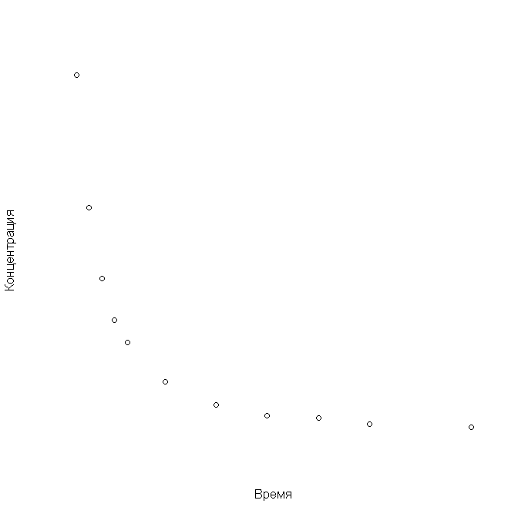
Рис. 2.9 Рис. 2.10

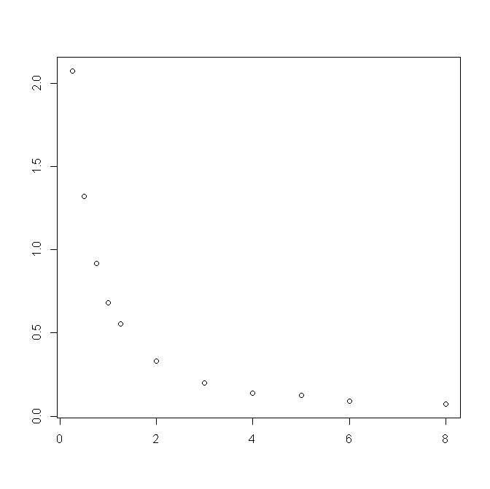
Рис. 2.11

Параметр log позволяет перевести одну или обе оси графика на логарифмическую шкалу, например:

> plot(indo.times, means, xlab = "Время", ylab = "Концентрация", log = "x")
> plot(indo.times, means, xlab = "Время", ylab = "Концентрация", log = "y")

> plot(indo.times, means, xlab = "Время", ylab = "Концентрация", log = "xy")

Результаты выполнения этих команд показаны на рис. 2.12 – 2.14.
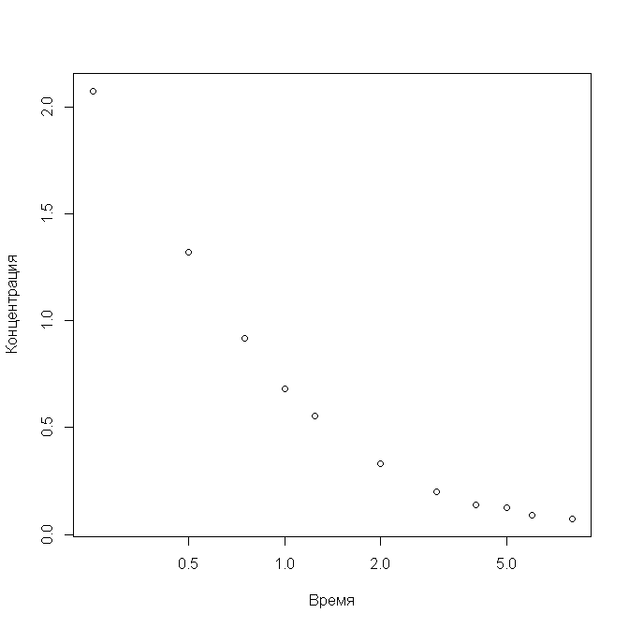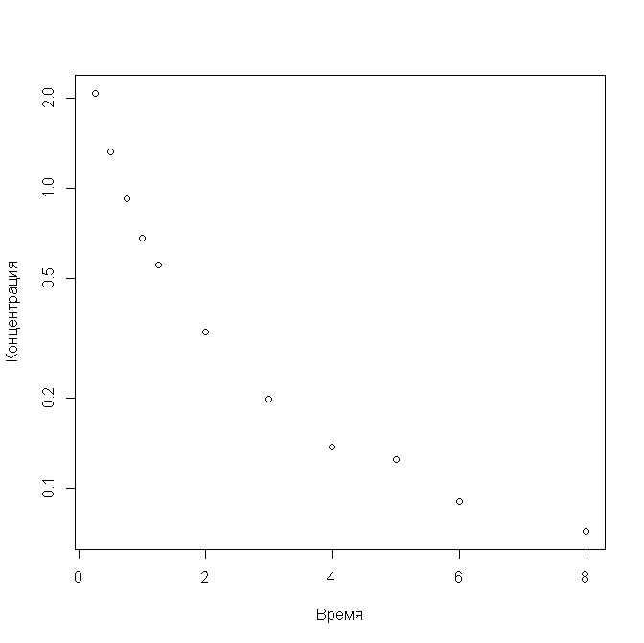
Рис. 2.12 Рис. 2.13

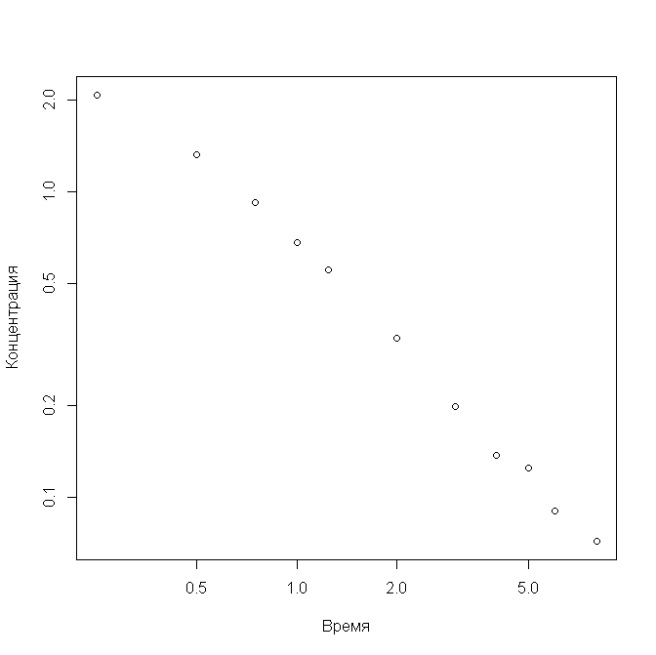
Рис. 2.14

Аргумент main служит для создания названия графика. По умолчанию название размещается в верхней части рисунка, например:

> plot(indo.times, means, xlab = "Время", ylab = "Концентрация",
+ main = "Скорость выведения индометацина", type = "o")

Соответствующий график показан на рис. 2.15.

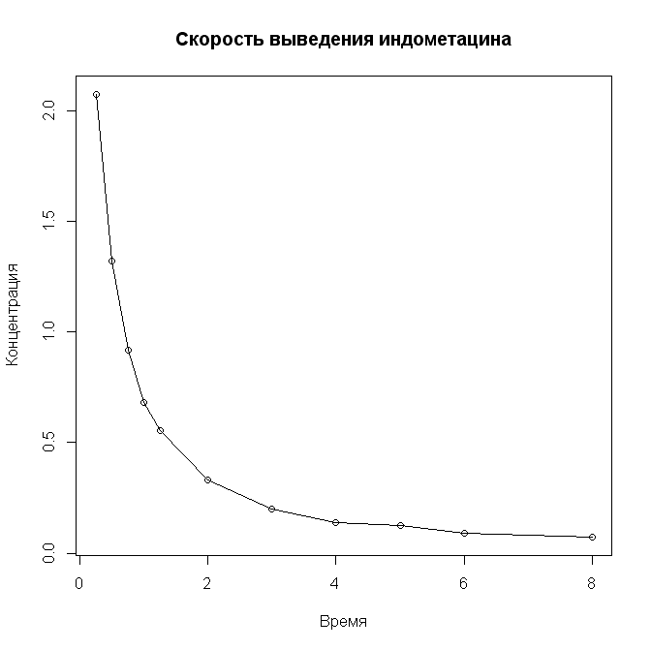
Рис. 2.15.

Маркеры

Подробное описание способов отображения маркеров дано по ссылке: http://r-analytics.blogspot.com/2011/10/r_18.html#.Ui_329K8Di5.
Изменить тип маркеров позволяет аргумент pch (plotting character - символ изображения). В стандартных случаях этот аргумент принимает числовые значения от 1 до 25. На рис. 2.16 показаны типы маркеров и их коды.

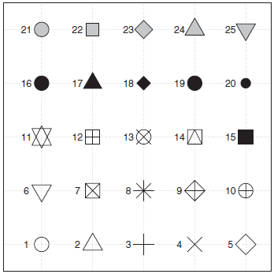
Рис. 2.16

Например, используя команду

> plot(indo.times, means, xlab = "Время", ylab = "Концентрация",
+ main = "Скорость выведения индометацина", type = "o", pch = 2)

мы получим график, показанный на рис. 2.17.

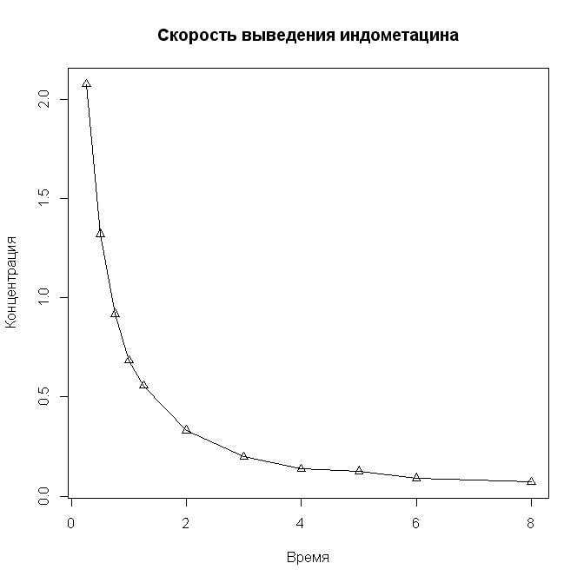
Рис. 2.17.

Набор стандартных маркеров может быть значительно расширен в случае, когда аргумент pch используется в комбинации с другим аргументом – font, задающим шрифт символов. Параметр pch может при этом принимать любое целое число от 1 до 128 и от 160 до 254. Например, при font = 5 становятся доступными дополнительные маркеры, показанные на рис. 2.18. Чтобы узнать необходимый численный код маркера, необходимо y-координату из рисунка 2.18 умножить на 10 и к получившемуся значению прибавить соответствующую x-координату.
Также мы можем непосредственно указать тип маркера, например: pch = "&".
На рис. 2.19 – 2.21 показаны графики, соответствующие командам:

> plot(indo.times, means, xlab = "Время", ylab = "Концентрация",
+ main = "Скорость выведения индометацина", type = "o", pch = 8)

> plot(indo.times, means, xlab = "Время", ylab = "Концентрация",
+ main = "Скорость выведения индометацина", type = "o", font = 5, pch = 193)

> plot(indo.times, means, xlab = "Время", ylab = "Концентрация",
+ main = "Скорость выведения индометацина", type = "o",
+ pch = "#")

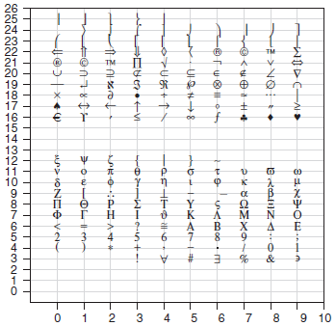
Рис. 2.18.

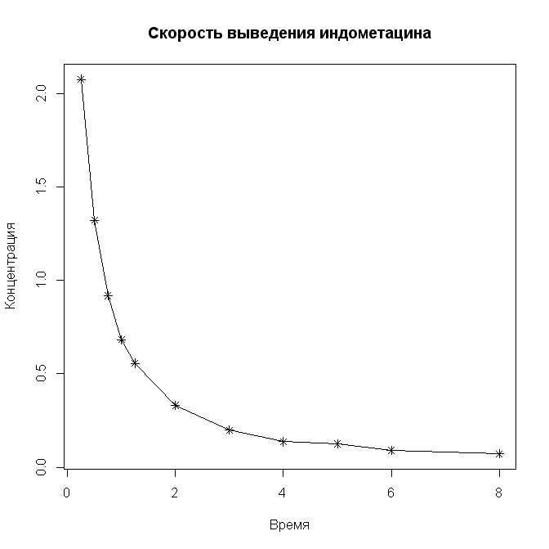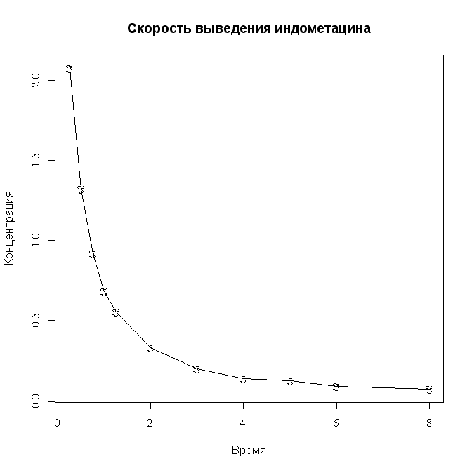
Рис. 2.19 Рис. 2.20

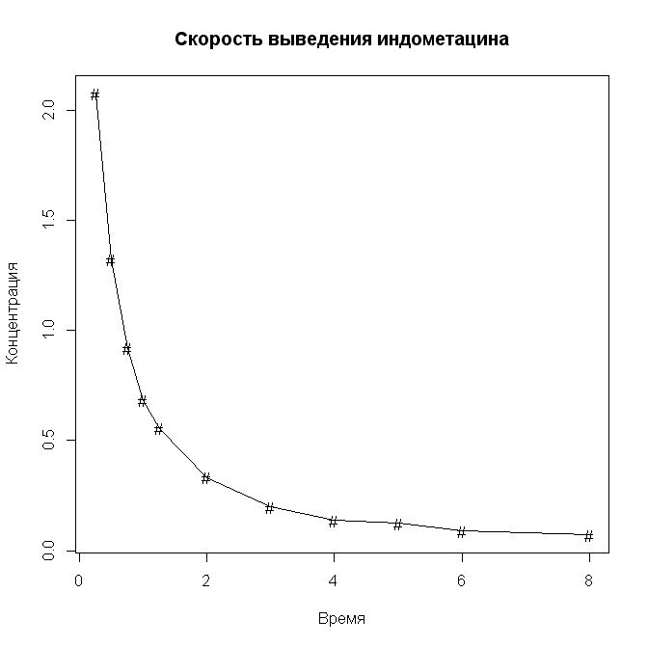
Рис. 2.21

Размер маркеров задается при помощи аргумента cex (character extension – размер символа), который по умолчанию равен единице. Уменьшение или увеличение этого параметра приводит к соответствующим изменениям размеров маркеров, например по командам:

> plot(indo.times, means, xlab = "Время", ylab = "Концентрация",
+ main = "Скорость выведения индометацина", type = "o", pch = 2, cex = 2)

> plot(indo.times, means, xlab = "Время", ylab = "Концентрация",
+ main = "Скорость выведения индометацина", type = "o", pch = 2, cex = 0.5)

мы получим графики, которые показаны на рис. 2.22, 2.23.

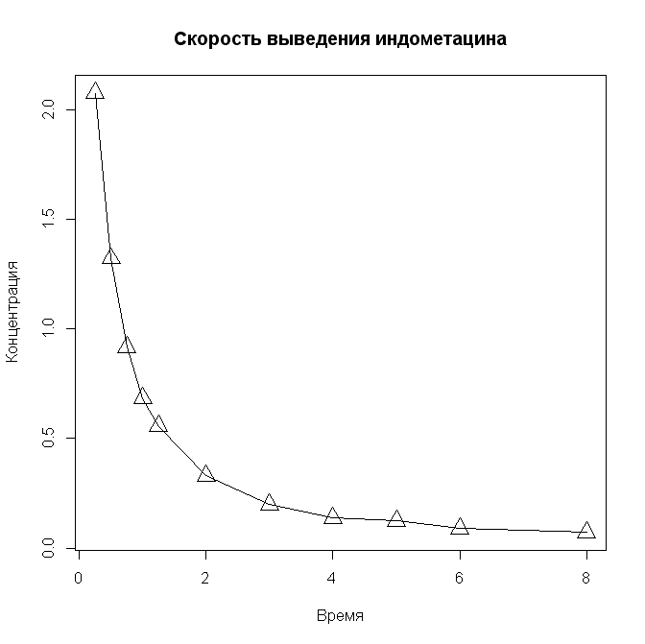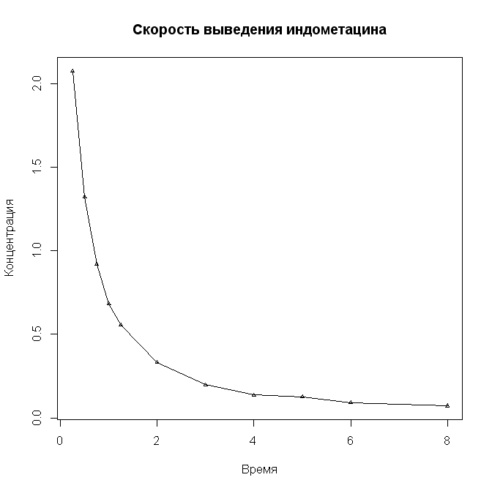
Рис. 2.22 Рис. 2.23

При необходимости мы можем также изменить ширину линии обводки маркера. Для этого служит параметр lwd (linewidth - ширина линии). На рис. 2.24 действие этого параметра проиллюстрировано для маркера с кодом 21 ("заполненный кружок").

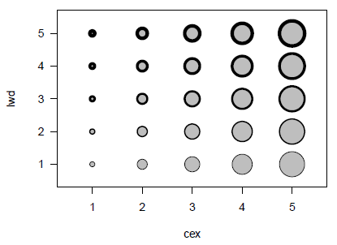
Рис. 2.24

Например, по команде:

> plot(indo.times, means, xlab = "Время", ylab = "Концентрация",
+ main = "Скорость выведения индометацина", type = "o", pch = 2, cex = 2, lwd = 5)

мы получим график, показанный на рис. 2.25.

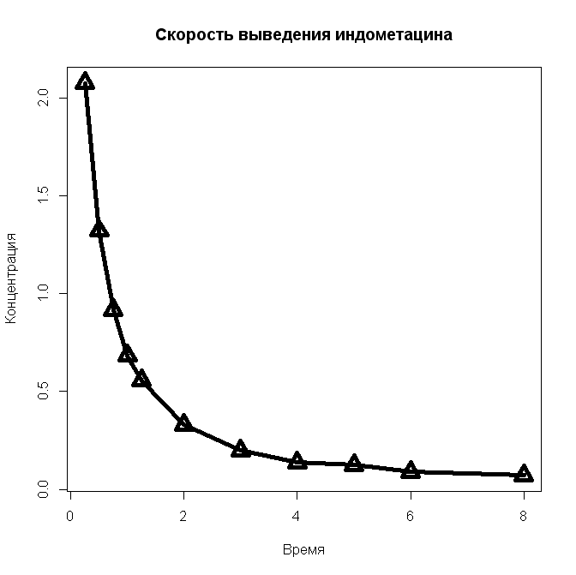
Рис. 2.25

Цвет маркеров задается при помощи аргумента col (color – цвет). Имеются также отдельные параметры для настройки цвета других элементов графика (например, заголовка - col.main, названий осей – col.lab, меток осей –col.axes, и др.). Цвет может быть задан несколькими способами:
- По названию цвета: например, col = "red" (красный), col = "green" (зеленый), или col = "black" (черный). Всего в R имеется 675 стандартных цветов. Их названия доступны по команде colors().
- По численному коду: например col = 2 (красный), col = 3 (зеленый), или col = 1 (черный).
- Путем непосредственного указания красного, зеленого и синего компонентов RGB спектра, например: "#RRGGBB" (подробнее об этом можно прочитать по ссылкам: http://ru.wikipedia.org/wiki/RGB и http://www.stm.dp.ua/web-design/color-html.php ).
На рис. 2.26 – 2.29 приведены несколько примеров, иллюстрирующих эффекты параметра col, которые соответствуют командам:

> # маркеры в виде треугольников (pch = 2) синего цвета (col = "blue")
> plot(indo.times, means, xlab = "Время", ylab = "Концентрация",
+ main = "Скорость выведения индометацина", type = "o",
+ pch = 2, cex = 1.2, col = "blue")

> # маркеры в виде ромбиков (pch = 5) красного цвета (col = 2)
> plot(indo.times, means, xlab = "Время", ylab = "Концентрация",
+ main = "Скорость выведения индометацина", type = "o",
+ pch = 5, cex = 1.2, col = 2)

> # маркеры по умолчанию, заголовок графика синего цвета (col.main = "blue")
> plot(indo.times, means, xlab = "Время", ylab = "Концентрация",
+ main = "Скорость выведения индометацина", type = "o",
+ col.main = "blue", cex = 1.2)

> # то же, что выше,
> # но названия осей выполнены красным цветом (col.lab = "red")
> plot(indo.times, means, xlab = "Время", ylab = "Концентрация",
+ main = "Скорость выведения индометацина", type = "o",
+ col.main = "blue", col.lab = "red", cex = 1.2)

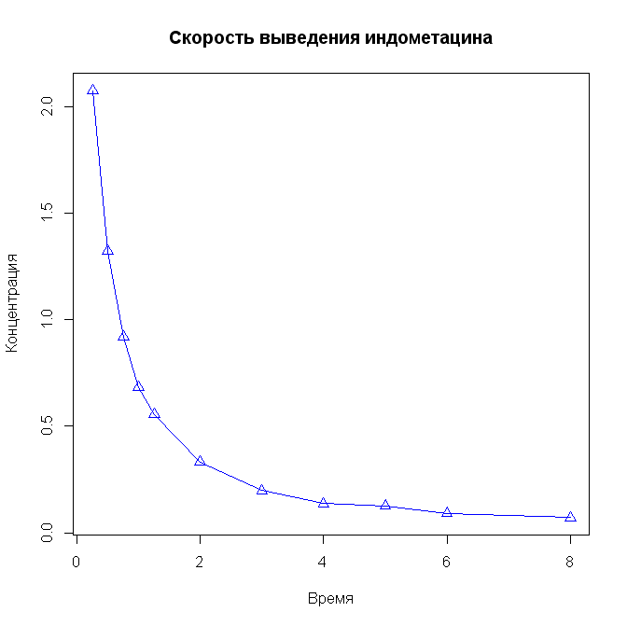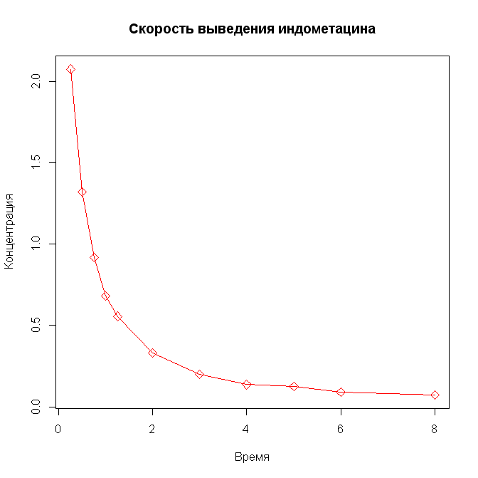
Рис. 2.26 Рис. 2.27

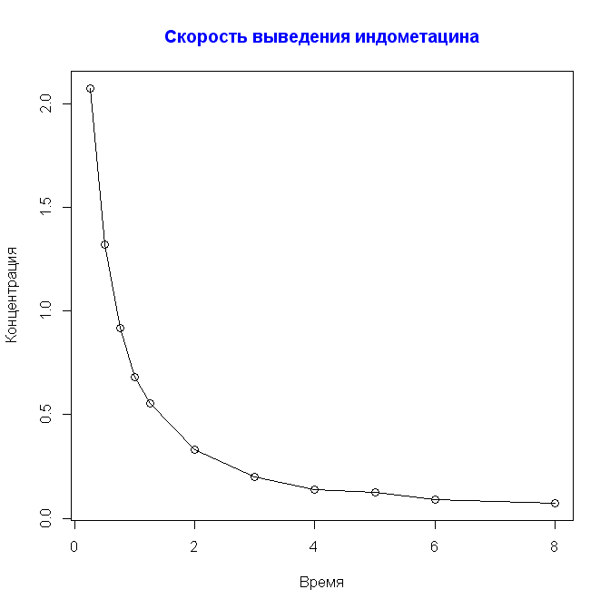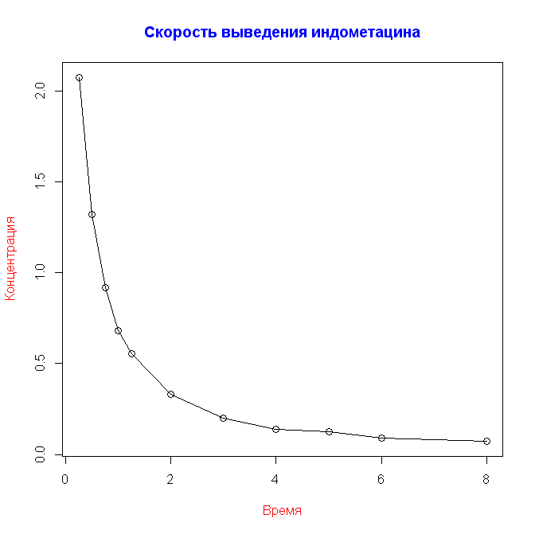
Рис. 2.28 Рис. 2.29

При работе с маркерами 21 – 25 (рис. 2.16) мы можем использовать аргумент bg (background – фон) для указания цвета, которым они должны быть закрашены, например:

> plot(indo.times, means, xlab = "Время", ylab = "Концентрация",
+ main = "Скорость выведения индометацина", type = "o",
+ pch = 21, cex = 1.2, bg = "red", col.main = "blue")

Соответствующий пример показан на рис. 2.30.

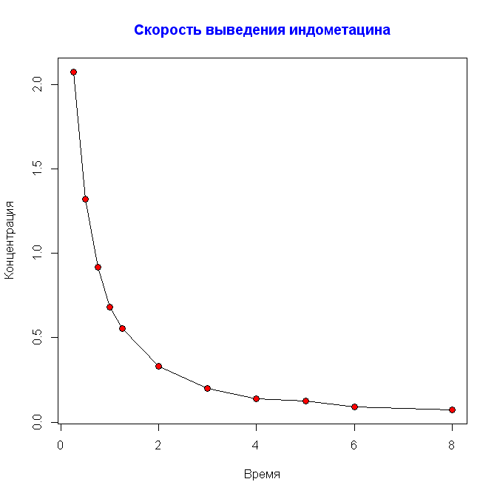
Рис. 2.30

Линии

Подробное описание способов отображения линий дано по ссылке: http://r-analytics.blogspot.com/2011/10/r_23.html#.UjACfdK8BH5.
Ширина линии задается при помощи аргумента lwd (от line width) функции plot(). Аргумент принимает положительные числовые значения, показывающие, во сколько раз ширина линии должна быть больше по сравнению с шириной, заданной по умолчанию. Ширина линии (по умолчанию равна 1) является безразмерной величиной, поскольку на разных графических устройствах линии с одинаковыми параметрами могут выглядеть по-разному. На рис. 2.31 – 2.33 приведены примеры графиков, которые соответствуют командам:

> plot(indo.times, means, xlab = "Время", ylab = "Концентрация",
+ main = "lwd = 2", type = "l", lwd = 2)

> plot(indo.times, means, xlab = "Время", ylab = "Концентрация",
+ main = "lwd = 5", type = "l", lwd = 5)

> plot(indo.times, means, xlab = "Время", ylab = "Концентрация",
+ main = "lwd = 10", type = "l", lwd = 10)

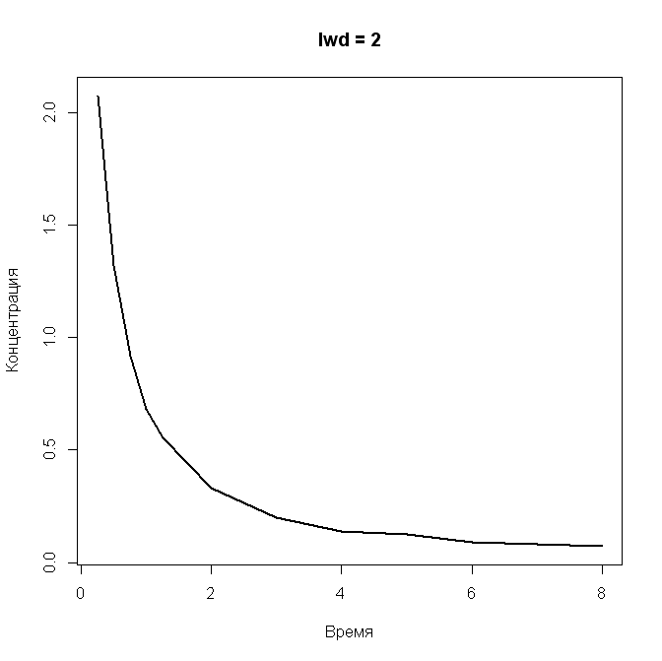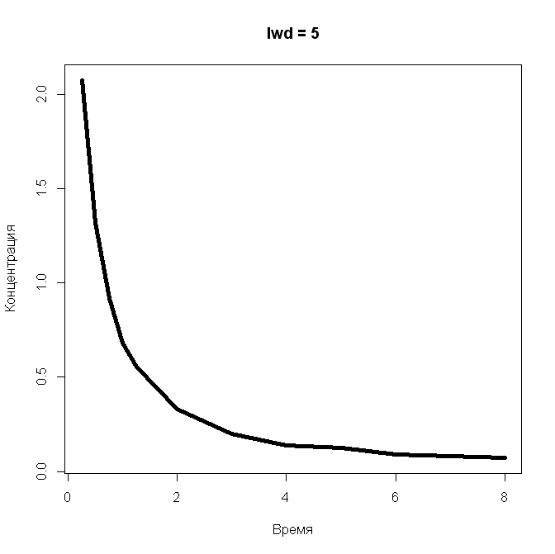
Рис. 2.31 Рис. 2.32

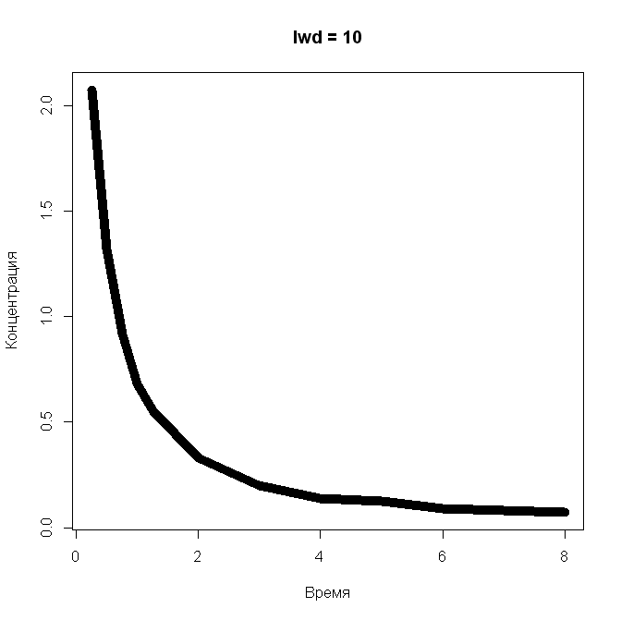
Рис. 2.33

Аргумент lend (от line end – окончание линии) функции plot() позволяет настроить внешний вид концов линии. Этот аргумент принимает значения 0 (по умолчанию) – округлые концы линии, 1 – торцы линии прямые и расположены перпендикулярно самой линии, 2 – торцы линии прямые и расположены параллельно координатным осям. Места соединения линий также могут выглядеть по-разному, что определяется аргументом ljoin (от line – линия, и join – место соединения). Аргумент ljoin принимает значения 0 (по умолчанию), 1 или 2, что соответствует округлому, остроугольному и усеченному соединениям соответственно.

Тип линии настраивается при помощи аргумента lty (от line – линия, и type – тип) функции plot(). Существует шесть предустановленных типов линий, которые задаются числами от 1 до 6 соответственно. Они показаны на рис. 2.34.
Например, по командам:

> plot(indo.times, means, xlab = "Время", ylab = "Концентрация",
+ main = "lty = 1", type = "l", lwd = 2, lty = 1)

> plot(indo.times, means, xlab = "Время", ylab = "Концентрация",
+ main = "lty = 6", type = "l", lwd = 2, lty = 6)

мы получим графики, показанные на рис. 2.35, 2.36.
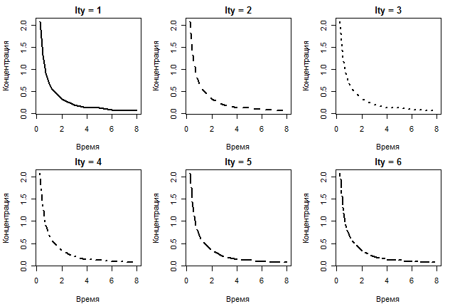
Рис. 2.34

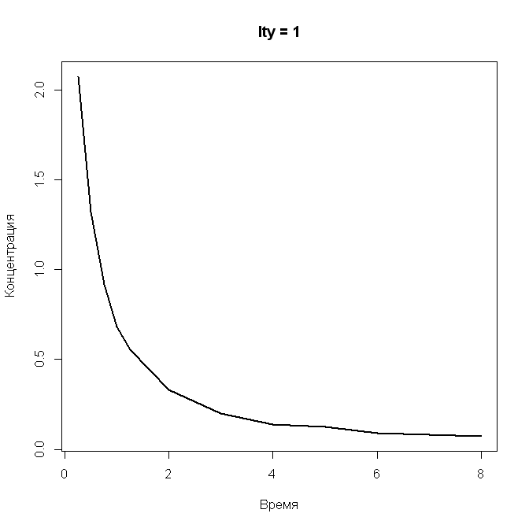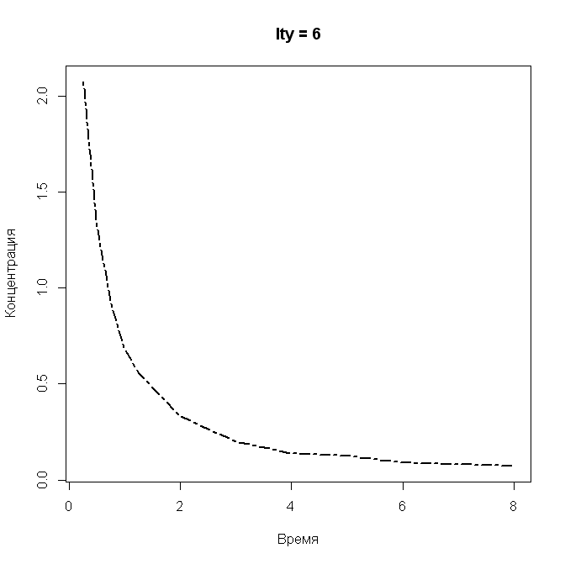
Рис. 2.35 Рис. 2.36

При необходимости можно создать пользовательские типы линий. В таких случаях в качестве значения аргумента lty выступает текстовая последовательность из четырех чисел. Эти числа (от 1 до 9) определяют размер четырех элементов, составляющих повторяющийся паттерн "штрих – пробел – штрих – пробел". В частности, при lty = "4241" линия будет состоять из повторяющегося паттерна, в котором имеется штрих длиной 4 единицы, пробел длиной 2 единицы, опять штрих длиной 4 единицы, и пробел в 1 единицу.
Цвет линий задается при помощи аргумента col (от color – цвет). Использование параметра col в отношении линий ничем не отличается от его использования в отношении маркеров.
Например, по командам

> plot(indo.times, means, xlab = "Время", ylab = "Концентрация",
+ main = "lty = 9246", type = "l", lwd = 2, lty = 9246, col = 'red')

> plot(indo.times, means, xlab = "Время", ylab = "Концентрация",
+ main = "lty = 6226", type = "l", lwd = 2, lty = 6226, col = 12)

мы получим линии, которые приведены на рис. 2.37 и 2.38.

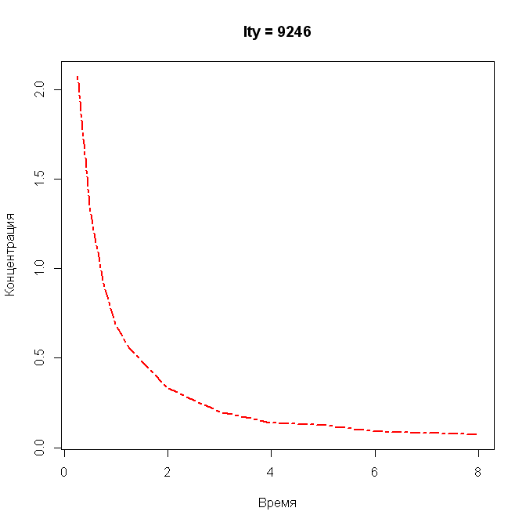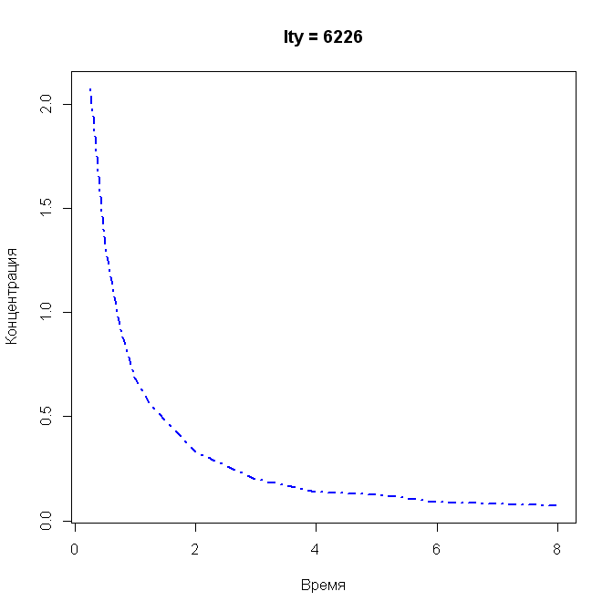

Рис. 2.37 Рис. 2.38

2.2. Визуализация случайных величин
Имея некоторую произвольную выборку, можно визуально оценить её, обратив внимание на закон распределения и другие качества.
Основную информацию о выборке можно получить, используя функцию summary(<вектор>):
> v = rnorm(100)
> summary(v)
Min. 1st Qu. Median Mean 3rd Qu. Max.
-2.37300 -0.74150 0.12440 0.01619 0.61960 2.58500
Эта функция сообщает минимальное и максимальное значения, медиану, среднее и первый и третий квартиль. По тому, что соответствующие значения примерно симметричны относительно среднего (математического ожидания), можно судить, что закон распределения выборки симметричен.
Для вывода гистограммы произвольной выборки используется функция hist(<вектор>): > hist(v). Эта команда выведет график, наподобие указанного на рис. 1.

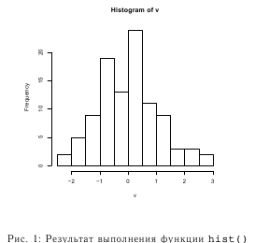

Рассчитать непараметрическую оценку плотности распределения для произвольной выборки можно при помощи функции density(<вектор>). Вывести эту оценку можно, передав результат функции plot(). Например, для нашего примера оценка будет выглядеть как на рис. 2. Этого мы добились, используя команду plot(density(v)).

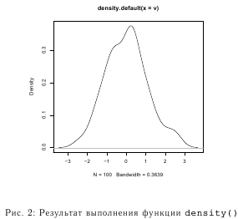

Также для визуальной оценки близости распределения какому-то известному используются графики квантиль-квантиль (Q-Q). Например, чтобы сравнить нашу выборку с нормально распределённой, можно использовать функцию qqnorm(<вектор>), дополненную функцией qqline(<вектор>). Первая из них выводит график квантиль-квантиль для вектора и нормально распределённой случайной величины. Если график представляет собой точки, находящиеся на диагонали, то распределения идентичны. Чтобы различие было нагляднее, используется функция qqline(), она выводит эту самую идеальную диагональ. В итоге, результат будет выглядеть так, как показано на рис. 3.

